PEMANFAATAN LIMBAH AMPAS KOPI MENJADI BAHAN KOMPOSIT SEBAGAI BAHAN DASAR ALTERNATIF PEMBUATAN PRODUK DESAIN

Purwanto*, Gilang Diasmara*
^{*)} Desain Produk Universitas Kristen Duta Wacana
e-mail: pur@staff.ukdw.ac.id,

Abstrak
Penelitian ini merupakan penelitian yang mengangkat isu lingkungan dengan pengolahan limbah kopi menjadi bahan baru berupa komposit untuk mendapatkan nilai tambah dengan menghasilkan karya produk desain. Pengolahan limbah ini juga untuk mengatasi dampak lingkungan tentang limbah kopi yang menimbulkan bau tidak sedap terlebih saat turun hujan dan membuat tanah menjadi hitam. Adapun jenis limbah kopi yang diteliti dan dimanfaatkan adalah limbah ampas kopi dari sisa minuman para penjual kopi atau kedai kopi di Yogyakarta. Metode yang digunakan adalah eksperimen pengolahan limbah ampas kopi mengggunakan teknik komposit untuk menghasilkan bahan dasar alternatif dengan melakukan proses pemanasan dan pencetakan. Adapun komposisi bahan matrik yang digunakan adalah limbah ampas kopi sebagai bahan dasar utama dengan komposisi 8,5 gram kemudian sebagai bahan matrik adalah gelatin 7 gram, bahan penguat digunakan serat kain kasa dengan variasi 0,5 gram (1 lembar), 1 gram dan 1,5 gram dengan ukuran 17 x 12 cm. Agar komposit mempunyai sifat kuat maka digunakan alginat dengan komposisi 3%, 7%, 14% dari berat gelatin, serta bahan gliserol sebagai pengatur tingkat kekerasan dengan komposisi 15%, 30%, 45% dan 60% dari berat gelatin. Bahan-bahan tersebut dipanaskan selama 3 menit (temperatur 70⁰ C), setelah itu proses penuangan dalam cetakan yang sudah disusun serat kain kasa di dalam cetakannya. Hasil cetakan komposit dikeringkan selama 24 jam untuk selanjutnya dilakukan uji karakteristiknya meliputi uji pembebanan dan uji degradasi dalam air. Dari pengujian laboratorium hasil yang terbaik sifat karakteristiknya adalah komposit dengan komposisi 8,5 gram limbah ampas kopi, 7 gram gelatin, 45% gliserol , 7% alginat dan 0,5 gram (1 lembar) kain kasa. Selanjutnya diaplikasikan untuk membuat dompet untuk mengetahui efektifitas dan sifat elastisitas serta kemampuan tekuk untuk dijahit dan ternyata hasilnya bisa mudah dijahit dan ditekuk.
Kata kunci: limbah ampas kopi, komposit
Abtract
This research is a research that raises environmental issues by processing coffee waste into new composite materials to get added value by producing design products. This waste treatment is also to overcome the environmental impact of coffee waste which creates an unpleasant odor especially when it rains and makes the ground black. The type of coffee waste studied and utilized is coffee grounds waste from the rest of the drinks of the coffee sellers or coffee shops in Yogyakarta. The method used is an experimental coffee waste processing treatment using a composite technique to produce alternative raw materials by heating and printing. The composition of the matrix material used is coffee grounds waste as the main basic material with a composition of 8.5 grams then as a matrix material is 7 grams of gelatin, reinforcement material used gauze fiber with a variation of 0.5 gram (1 sheet), 1 gram and 1 , 5 grams with a size of 17 x 12 cm. For composites to have strong properties, alginates with compositions of 3%, 7%, 14% by weight of gelatin are used, and glycerol as a regulator of hardness levels with compositions of 15%, 30%, 45% and 60% by weight of gelatin. The materials are heated for 3 minutes (temperature 700 C), after that the pouring process in the mold which has been arranged gauze fibers in the mold. The results of the composite molds are dried for 24 hours to further test their characteristics including the loading test and the degradation test in water. From the laboratory test, the best characteristic characteristic is composite with 8.5 gram coffee waste, 7 gram gelatin, 45% glycerol, 7% alginate and 0.5 gram (1 sheet) gauze. Then it is applied to make a wallet to find out the effectiveness and elasticity properties as well as the ability to bend and sew the results can be easily sewn and bent.
Keywords: coffee grounds waste, composite

PENDAHULUAN
Saat ini mengkonsumsi kopi menjadi sebuah fenomena yang mengglobal terutama di kalangan anak muda dan kopi menjadi salah satu produk yang berharga dalam perdagangan dunia. Gaya hidup orang mengkonsumsi kopi yang semakin luas membuktikan bahwa kopi bisa memepengaruhi gaya hidup manusia dan secara eksplisit menunjukan adanya pergeseran budaya manusia. Ada berbagai macam merek dan jenis kopi yang dihasilkan di berbagai daerah di Indonesia. Saat ini, kedai kopi bagaikan cendawan, mencari kedai kopi sama mudahnya dengan mencari toko kelontong yang menjamur di setiap sudut kota. Bahkan di tempat atau daerah yang tidak pernah terpikirkan, seperti di daerah kompleks perumahan dan di dalam gang-gang sempit ada kedai kopi.
Kopi merupakan komoditas unggulan bagi Indonesia yang merupakan negara dengan penghasil kopi ke empat di dunia setelah negara Brasil, Vietnam dan Kolombia (ICO, 2017) dengan jumlah produksi kopi pada tahun 2017 mencapai 639.000 ton atau 8% produksi kopi di dunia (Johanna, 2019). Sementara itu terdapat 123 perusahaan kopi olahan yang meliputi skala besar dan sedang dengan total kapasitas produksi lebih dari 260.000 ton per tahun pada tahun 2019. (Sukrisno, W.,2013). Berdasarkan data Kementerian Perindustrian, ekspor kopi pada 2016 mencapai 145.000 ton, kemudian pada 2017 meningkat menjadi 178.000 ton. Pada 2018, terjadi lonjakan peningkatan ekspor 21,49% menjadi 216.000 ton dengan peningkatan nilai 19,01%. Bahkan pertumbuhan usaha kopi hingga tahun 2019 mencapai 15%-20% naik dibanding dengan tahun 2018 yang hanya mencapai 8%- 10%. (Dewi, 2019).
Dengan banyaknya hasil kopi dan pertumbuhan usaha kopi di Indonesia maka muncullah kedai-kedai kopi di berbagai kota besar, khusus di kota Yogyakarta dan sekitarnya yang pada 2017 jumlah kedai kopi telah mencapai angka 1.200 kedai, angka ini jauh lebih tinggi dari kota-kota besar terdekat seperti Semarang yang mencapai kurang lebih sekitar 700 kedai kopi dan Solo yang hanya 400 kedai kopi (Holy, 2018). Hal ini tak lepas dari kota Jogyakarta yang terkenal dengan kopi “Jos” yang banyak dijajakan di sekitar Stasiun kereta api Tugu, disamping itu Jogya merupakan kota pelajar sehingga banyak mahasiswa, seniman maupun generasi muda yang tinggal di kota ini sehingga jumlah penikmat kopi cukup banyak. Data ini juga didukung oleh hasil penelitian bahwa segmentasi penikmat kopi di Yogyakarta adalah kalangan muda berusia 20-40 tahun dengan pekerjaan mahasiswa, karyawan, jurnalis dan seniman baik wanita maupun pria dengan keadaan ekonomi menengah (Fajar N.R., 2019). Disamping itu dengan perkembangan teknologi digital dalam mempromosikan sekaligus menjalankan bisnis kedai kopi maka jumlah limbah kopi yang dihasilkan juga cukup banyak. Dampak sederhana yang ditimbulkan dengan banyaknya limbah kopi adalah bau yang kurang sedap yang cepat muncul terutama saat turun hujan apabila tidak ditangani dengan baik, sehingga mengakibatkan pencemaran lingkungan. Hal ini karena kulit kopi masih memiliki kadar air yang tinggi, yaitu 75-80% sehingga sangat mudah ditumbuhi oleh mikroba pembusuk (Simanihuruk, 2010). Untuk itu dalam penelitian yang dilakukan mengenai pemafaatan limbah kopi untuk dijadikan komposit sebagai bahan dasar alternatif pembuatan produk desain dengan bahan seratkain kasa menjadi bahan dasar alternatif, disamping itu juga dengan pemanfaatan limbah kopi menjadi komposit bisa mengurangi limbah, bahkan diharapkan bisa memperoleh nilai tambah dari limbah tersebut. Dari hasil penelitian diharapkan dapat menemukan material baru yang ramah biodegradable, sehingga dapat membantu menyelesaikan salah satu permasalahan lingkungan yang ada khususnya pencemaran dari limbah kopi. Untuk jangka panjang dengan memanfaatkan hasil penelitian berupa bahan dasar alternatif berupa komposit bisa untuk diaplikasikan oleh para pengrajin dengan membuat produk-produk desain di bidang furniture dan interior. Adapun luaran yang dihasilkan dari penelitian ini adalah bahan dasar alternatif berupa komposit, prosiding seminar internasional dan jurnal nasional yang mempunyai impact faktor.

KAJIAN TEORI
Di indonesia cukup banyak perusahaan-perusahaan yang memproduksi kopi instan baik itu perusahaan besar maupun perusahaan kecil, di antaranya : PT Santos Jaya Abadi (Kapal Api Group), PT Java Prima Abadi. PT Mayora Indah, PT Sari Incofood dan Perusahaan Wings. Salah satu komoditas unggulan dalam subsektor perkebunan di Indonesia adalah kopi, konsumsi kopi sudah menjadi gaya hidup dan tren di Indonesia yang ada sejak tahun 1696 hingga saat ini. Menurut Direktur Edukasi Ekonomi Kreatif Poppy Savitri, konsumsi kopi di dunia meningkat cukup tajam, yaitu rata-rata 1,7 kg per kapita per tahunnya di Indonesia sendiri meningkat rata-rata lebih dari 7 % per tahunnya (Johanna, 2019). Jenis kopi yang terkenal di Indonesia adalah robusta ( Coffea canephora ) dan arabika ( Coffea arabica L.) . Menurut Kementrian Pertanian (2017), pada tahun 2016, produksi kopi Indonesia telah mencapai 693,3 ribu ton. Kopi robusta memiliki proporsi 81% dari total keseluruhan produksi kopi di Indonesia dan sisanya adalah kopi arabika. Jawa Barat termasuk ke dalam sentra produksi kopi arabika terbesar di Indonesia dengan total produksi hingga 9,37 ribu ton per tahun. Semakin tinggi masyarakat mengkonsumsi kopi, semakin tinggi pula jumlah limbah dari ampas kopi yang dihasilkan dari setiap kafe maupun rumah tangga. Indonesia merupakan negara agraris yang cukup subur untuk dijadikan sebagai lahan pertanian dan perkebunan termasuk untuk pengembangbiakkan tanaman kopi, maka merupakan suatu hal yang wajar jika kopi merupakan komoditas perdagangan Indonesia terbesar kedua setelah gas dan minyak (https://industri.kontan.co.id/news/asosiasi-pesimistis-ekspor-kopi-2009-mencapai-target ). Untuk itu posisi Indonesia sebagai negara besar yang menghasilkan kopi bila disejajarkan dengan beberapa negara di dunia seperti ditunjukkan pada gambar berikut :
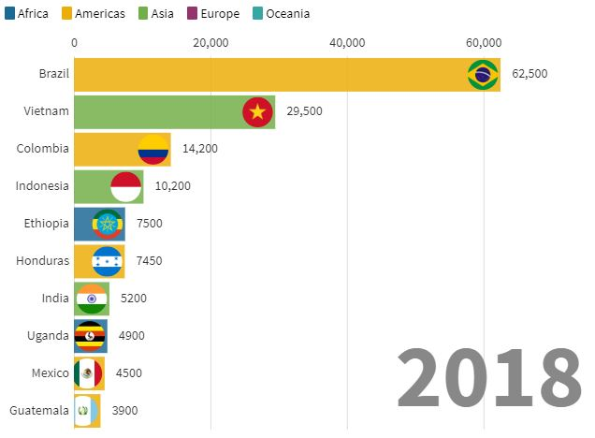
2018

Berdasarkan data Economist Intelligence Unit (EIU) pada tahun 2016, Indonesia ditempatkan ke dalam posisi ke-2 penghasil sampah makanan terbanyak di dunia setelah Saudi Arabia. Dalam data tersebut disebutkan bahwa konsumsi masyarakat yang buruk menyebabkan produksi sampah makanan meningkat setiap tahunnya. Salah satu jenis limbah adalah ampas kopi yang dapat dijadikan arang aktif sebagai adsorben atau bahan penyerap (Irmanto, 2015). Dalam penelitian ini, kopi akan di upcycling dan diolah kembali dengan makanan yang sudah kadaluarsa untuk dijadikan produk interior yang biodegradable. Material baru yang dihasilkan diharapkan dapat menggantikan kayu partikel (A. Anam, 2019). Beberapa penelitian pemanfaatan limbah padat kopi melalui pembriketan atau pencetakan telah dilakukan, di antaranya tentang potensi dan teknologi diversifikasi limbah kopi menjadi produk bermutu dan bernilai tambah (Sukrisno, 2013). Berdasarkan studi kasus oleh Dwi Husna dan Joko S pada tahun 2015, dari salah satu produsen kopi instan yang mengolah kopi sebanyak 720 ton per bulan, menghasilkan limbah padat sebesar 324 ton (45 %). Bila dari studi ini bisa dijadikan dasar dalam menghitung limbah padat dari produsen kopi di Indonesia, maka potensi limbah padat untuk bisa dijadikan briket sebagai bahan bakar sebesar 45% x 260.000 ton per tahun atau sama dengan 117.000 ton1). Berdasarkan analisa nilai kalor, briket ampas kopi mengandung kalor sekitar 5.600 KKal/kg (adb, 6%). Ampas limbah kopi instan juga telah dilakukan pembriketan dengan tekanan tertentu. Dengan proses pencetakan, limbah kopi instan ditambahkan sejumlah tepung tapioka dengan variasi prosentase sebesar 0, 1, 2, 3, 4 dan 5 %. Kemudian dilakukan perhitungan prosentase keberhasilan pencetakan ternyata keberhasilan pencetakan memberikan indikasi keefektifan dalam memproduksi briket ampas kopi (Dwi, 2015).
Dengan banyaknya penelitian yang memanfaatkan limbah kopi karena dampak dari limbah kopi bagi lingkungan maka hal ini akan sangat bermanfaat apalagi dengan semakin tingginya potensi bisnis kedai kopi maupun pejual kaki lima (angkringan) kopi di Yogyakarta yang terkenal dengan kopi “joss” tentu hal ini akan sangat bermanfaat. Kopi “Joss” merupakan kopi yang memiliki metode pembuatan unik dengan diberi bara arang. Ketika kopi tubruk panas ini diberi atau dimasukan arang yang panas membara, maka kopi tersebut akan mengeluarkan suara “joss” yang kencang sehingga terciptalah nama kopi itu. Khasiat dan manfaat dari kopi jos ini banyak peneliti yang mengakui kalau kadar kafeinnya dinilai rendah karena metode pembuatannya dinetralisir oleh arang. Arang yang dipanaskan pada suhu diatas 250° Celcius akan menjadi karbon aktif yang berguna mengikat polutan dan racun. Namun ada yang berpendapat bahwa karbon yang teraktivasi dapat mengurangi ampas kopi, mengikat racun, dan memperbaiki aroma.(https://ekonomi.bisnis.com/read/20190822/12/1139918/industri-kedai-kopi-ditaksir-tumbuh-20-tahun-ini).
Salah satu penjual kopi “Joss” yang berada di sekitar stasiun Tugu adalah angkringan Pak Lik Man yang menjual selain kopi juga menjual beragam jenis minuman di angkringan ini mulai dari the manis kental, susu jahe, hingga wedang tape. Beraneka macam makanan khas angkringan antara laian nasi kucing, berbagai sate mulai dari ayam, kerang, keong, telor puyuh dan usus ayam pas menjadi teman ngobrol samapi larut malam. Soal harga the manis harganya Rp. 2000, ssusu Rp. 5000, nasi kucing Rp.2000, beraneka ragam sate harga antara Rp. 2000 dan Rp 3.000, sedangkan macam-macam gorengan Rp.500 hingga Rp.1.000. berdasarkan hasil penuuturan penjual kopi di angkingan tersebut limbah kopi yang dihasilkan rata-rata setiap angkringan antara 4-5 kg per malam.
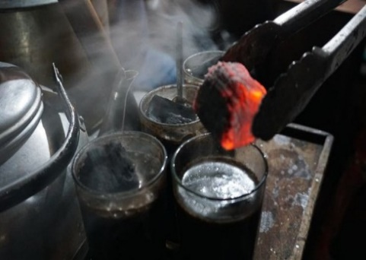
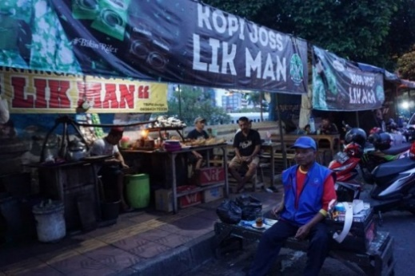

Gambar 2. Angkringan Kopi “Jos” Lik Man
(Sumber: Dokumen Pribadi, 2019)

METODOLOGI
Metode yang digunakan dalam penelitian ini adalah penelitian eksprimen (exsperiment research) dilaboratorium dengan menggunakan bahan dasar limbah ampas kopi dengan bahan campuran air, gelatin, glisrol, alginate dan bahan serat kain kasa. Pembuatan komposit dengan bahan limbah kopi dan serat sabut kelapa dengan bahan penguat alginate dan bahan pengatur kekuaran gliserol. Limbah kopi dan serat dibentuk menjadi material berbentuk lembaran komposit dengan proses pencetaka. Pada penelitian ini komposit dibuat dengan variasi komposisi campuran serbuk kopinya dan serat dibuat konstan. Komposisi bahan dari limbah kopi sebanyak 8,5 gram dicampur bahan penstabil gelatin 7 gram dengan bahan pemlastis yaitu alginat dengan komposisi 3,7 dan14 % dari bdrat gelatin serta bahan gliserol sebagai pengatur tingkat kekerasan dengan komposisi 15, 30, 45, dan 60 % dari berat gelatin. Campuran bahan-bahan tersebut dipanaskan dengan panci di atas kompor selama 3 menit (pada tempratur 70⁰ C). Setelah dituangkan pada cetakan atau nampan plastik lalu dibiarkan selama 24 jam agar kering. Setelah seluruh kompisisi diperoleh hasil cetakan maka dilakukan pengujian pembebanan dan pengujian degradasi dengan direndam dalam air mulai 6 jam, 12 jam dan 24 jam. Pengujian yang akan dilakukan untuk mengetahui sifat fisik dan karakteristiknya. Selanjutnya dari hasil uji coba bahan komposit yang mempunyai sifat paling baik sifat elastis dan tingkat degradasi terhadap air paling baik diaplikasikan pada pembuatan produk dsain dompet untuk mengetahui sifat keefektifan apakah komposit hasil penelitian dapat digunakan dengan baik, diantaranya bisa dijahit dan bila ditekuk tidak mudah patah serta tahan terhadap air. Adapun langkah-langkah pembuatan komposit adalah sebagai berikut:
• Memasukan 40 ml air dan 7 gram gelatin ke dalam Rice Cooker, lalu panaskan campuran, dan melakukan pengadukan hingga gelatin larut.
• Menambahkan 8,5 gram ampas kopi dan gliserol dengan takaran divariasikan 15, 30, 45, dan 60% (dari 7 gram gelatin) lalu aduk perlahan.
• Menuangkan adonan yang telah tercampur pada cetakan plastik food container dengan ukuran 17x12 cm masing-masing sampel dibuat 3 buah.
• Mengeringkan pada suhu kamar hingga campuran dapat dilepaskan dari cetakan selama 24 jam.

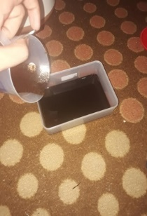
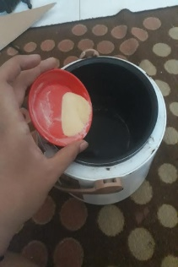
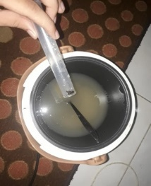
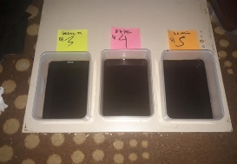

Gambar 3. Langkah Pembuatan Komposit

HASIL DAN PEMBAHASAN
Limbah kopi yang merupakan bahan yang dibuang begitu saja dari para penjual kedai kopi ternyata dapat diolah menjadi bahan komposit yang bermanfaat dan memiliki nilai tambah yang cukup baik. Dari hasil penelitian tentang pembuatan komposit dengan bahan dasar limbah kopi dengan bahan campuran berupa air, alginat, gliserin dan gliserol serta kain kasa.Pada percobaan yang telah dilakykan telah diperoleh data-data tentang komposisi material pembentuk komposit ditunjukkan pada Tabel 1. Pada Tabel tersebut bahan campuran komposit terdiri dari limbah ampas kopi, gelatin yang merupakan bahan yang mempunyai sifat sebagai pengikat dan meningkatkan kekuatan serta kekakuan suatu material, gliserol merupakan bahan bahan tambahan/additif yang meningkatkan flexibiltas dan ketahanan elastisitas dari suatu material yang mempunyai sifat memperbaiki sifat keelastisitas material. Sedangkan alginat merupakan bahan yang mempunyai daya serap terhadap air dengan cepat yang membuatnya berguna sebagai zat aditif. Pada penelitian ini bahan dasar yang ditetapkan komposisinya adalah serbuk limbah ampas kopi sebesar 8,5 gram, 7 gram gelatin dan air 40 ml. Sedangkan bahan yang divariasikan adalah Alginat yang didasarkan dari berat gelatin dengan variasi 3%, 7% dan 14% dari gelatin, gliserol 15%, 30&, 45% dan 60% dari gelatin. Selanjutnya sebagai bahan penguat berupa serat kain kasa mulai dari 0,5 gr (1 lembar), 1gram (2 lembar) dan 1,5 gram (3 lembar).
Tabel 1. Hasil Uji Pembebanan dari Komposit Limbah Kopi
No. | Komposisi
 | Kopi  (gr) | Alginat  (%) | Gelatin  (gr) | Gliserol (%) | Air  (ml) | Kain kasa (gr) | Waktu Pemanasan  (menit)
1 | 8,5  8,5  8,5  85 | - | 7  7  7  7 | 15  30  45  60 | 40  40  40  40 | - | 3  3  3  3
2 | 8,5  8,5  8,5 | 3  7  14 | 7  7  7 | - | 30  30  30 | - | 3  3  3
3 | 8,5  8,5  8,5 | 3  7  14 | 7  7  7 | - | 30  30  30 | 0,5  1  1,5 | 3  3  3

a.Pengujian Pembebanan
Dalam pengujian terhadap pembebanan pada komposit yang dihasilkan maka hasilnya ditunjukkan pada Tabel 2. Pada data tersebut komposit dengan variasi gliserol mulai 15%, 30%, 45 % dan 60% berdasarkan hasil pengujian pembebanan dan sifat karakteristiknya maka variasi gliserol yang terbaik pada prosentase 45% dari berat gelatin.Pada komposisi ini komposit mampu menahan beban sampai 1,2 kg dan mengalami putus pada bagian ujung specimen serta tidak mengalami keretakan.Untuk itu selanjutnya komposit dengan komposisi ini akan dilanjutkan dengan memvariasikan dengan bahan alginat 3%, 7% dan 14% dari berat bahan gelatin.Adapun hasil penguian pembebanan terhadap komposit yang divariasikan dengan bahan alginate hasilnya ditunjukkan pada Tabel 3. Berdasarkan data pada tabel tersebut maka komposit dengan variasi alginate 7% menghasilkan komposit dengan kemampuan menerima beban sampai 1,2 kg dengan waktu selama 21 etik specimen baru putus dengan sifat karakteristik yang elastis dan mudah ditekuk. Sedangkan apabila variasi algina 60% mempunyai waktu sampai putus 28 detik namun sampel sifatnya kaku dan susah ditekuk atau dilipat.Kemudian untuk pengujian dengan variasi serat kain kasa diperoleh hasil ketiganya mampu menahan beban sampai 5 kg namun sifat elastisitas dan dan daya teku atau lipatnya yang terbaik pada variasi serat kain kasa 0,5 gram atau 1 lembar kain kasa.
Tabel 2. Hasil uji pembebanan komposit dengan variasi gliserol
No Sampel | Variasi Gliserol  (%) | Hasil Komposit | Keterangan
1 | 15 |  | Terjadi keretakan cukup besar dan lebar dan hanya mampu menahan beban sampai 1,2 kg
2 | 30 |  | Tidak terjadi keretakan tetapi juga hanya mampu menahan beban 1,2 kg
3 | 45 |  | Tidak terjadi keretakan tetapi bagian putus terjadi pada bagian ujung dan hanya mampu menahan bebansampai 1,2 kg
4 | 60 |  | Tidak terjadi keretakan tetapi juga hanya mampu menahan beban sampai 1,2 kg

Tabel 3. Hasil uji pembebanan komposit dengan variasi Alginat
No Sampel | Variasi Alginat  (%) | Hasil Komposit | Keterangan
1 | 3 |  | Dengan variasi alginat bila dibebani dengan 1,2 kg mampu bertahan sampai 16 detik baru baru tyerjadi sampel putus
2 | 7 |  | Pada variasi alginat 7 % bila dibebani dengan 1,2 kg mampu bertahan sampai 21 detik baru sampel putus dan sifatnya masih elastis.
3 | 14 |  | Dengan variasi alginat bila dibebani dengan 1,2kg mampu bertahan sampai 28 detik baru putus, namun karakteristik sampel menjadi kaku dan padat sehingga susah ditekuk.

Tabel 4. Hasil uji pembebanan komposit dengan variasi Kain Kasa
No. Sampel | Variasi Kain Kasa (gr) | Hasil Komposit | Keterangan
1 | 0,5 |  | Dengan komposit variasi kain kasa 0,5 gr atau 1 lembar mampu menahan beban samai 5 kg dan tidak mengalami keretakan. dan sifatnya masih elastis dan mudah ditekuk
2 | 1,0 |  | Untuk komposit dengan variasi kain kasa 0,5 gr atau 2 lembar mampu menahan beban sampai 5 kg dan tidak mengalami keretakan namun elastisitasnya berkurang atau bahan menjadi lebih kaku..
3 | 1,5 |  | Dengan komposit variasi kain kasa 1,5 gr atau 3 lembar mampu menahan beban sampai 5 kg dan tidak mengalami keretakan namun dengan penambahan kain kasa ini akan mempengaruhi kwantitas bahan komposit dan sifat komposit akan berubah dan menjadi kaku sifatnya dan susah ditekuk.

b. Pengujian Degradasi
Dalam pengujian degradasi ini dilakukan dengan memasukan sampel ke dalam air dengan waktu perendaman 6 jam, 12 jam dan 24 jam yang datanya ditunjukkan pada Tabel 4. Sampel komposit yang dilakukan perendaman adalah sampel yang divariasikan bahan gliserol dan ahan yang divriasukan bahan alginat. Pada pengujian ini komposit yang divariasikan dengan alginat ternyata mempunyai daya tahan terhadap air lebih baik untuk perendaman sampai 24 jam. Oleh karena itu komposit yang direkomendasikan untuk digunakan untuk membuat produk desain adalah komposit yang dicampur dengan bahan alginat dengan komposisi 40 ml air, 7 gram gelatin , 45% gliserol dari gelatin, 7% alginat dari gelatin dan 1 lembar (0,5 gram) kain kasa. Dengan komposisi komposit ersebut sangat baik dari sisi sifat dan karakteristik komposit untuk membuat suatu produk desain misalnya pembuatan dompet dderperti yang ditunjukkan pada Gambar 2. Dengan komposisi ini jga terlihat bahan bia dijahit dan daibentuk dengan mudah dan rapi.

Tabel 4. Data hasil perendaman dalam air sampel dengan variasi gliserol dan variasi alginat
No  Sampel | Waktu Rendam  (jam) | Variasi Gliserol  (VG) | Variasi Alginat  (VA)
1 | 6 |  | 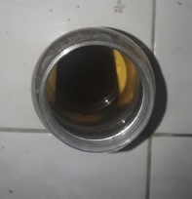
2 | 12 | 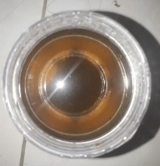
3 | 24 | 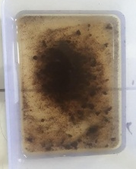 | 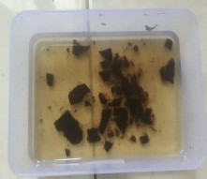

Gambar 4. Bentuk Aplikasi Komposit limbah ampas kopi unuk produk dompet.

KESIMPULAN DAN REKOMENDASI
Berdasarkan sifat mekanik dan karakteristik terbaik dari komposit limbah ampas kopi diperoleh dengan komposisi 40 ml air, 7 gram gelatin , 45% gliserol dari gelatin, 7% alginat dari gelatin dan 1 lembar (0,5 gram) kain kasa. Kelebihan dari komposisi dengan 1 lembar kain kasa ini mempunyai tingkat elastisitas dan kemampuan untuk ditekuk/dilipat maupun dijahit dengan baik, karena apabila menggunakan lebih dari 1 lembar kain kasa maka jumlah campuran atau adonan akan semakin tebal dan akan mempengaruhi sifat dan karaktertik komposit. Dalam hal kemampuan menerima beban komposisi komposit dengan variasi ini mampu menerima beban sampai 5 kg dan dapat bertahan pada suhu tinggi 70⁰ C. Dengan sifat dan karakteristik komposit yang dihasilkan maka bahan komposit ini sangat cocok sebagai bahan dasar alternaif pembuatan dompet, tas, maupun asesories yang membutuhkan tingkat kemampuan untuk dijahit dan ditekuk serta mempunyai daya tahan terhadap air berdasarkan hasil uji coba perendaman selama 24 jam.

DAFTAR PUSTAKA
A.Anam , (2019), Pembriketan Limbah Padat Kopi Instan Analisis Prosentase Keberhasilan Pencetakan, , Jurnal Inovasi Ilmu Pengetahuan dan Teknologi, 1 (1): 22-10, 2019 ISSN: 2686-5157
American Society for Testing and Materials - ASTM. ASTM D3039 (1997): Standard Test methods for Tensile Properties of Polymer Matrix Composite Materials. West Conshohocken

Dewi Aminatuz Zuhriyah, (2019), Industri Kedai Kopi Ditaksir Tumbuh 20% Tahun Ini - Bisnis.com 22 Agustus 2019 | 19:08WIB
https://ekonomi.bisnis.com/read/20190822/12/1139918/industri-kedai-kopi-ditaksir- tumbuh-20-tahun-ini

Dwi, K., Joko Susanto, (2015), Pemanfaatan Limbah Padat Kopi Sebagai Bahan Bakar Alternatif Dalam Bentuk Bricket Berbasis Biomass (Studi Kasus di PT. Santos Jaya Abadi Instan Coffee, Seminar Nasional Sains dan Teknologi Terapan III, Institut Teknologi Adhi Tama Surabaya.
Fajar Noor Rochman W.(2017), Analisis Segmenting, Targeting, Positioning dan Marketing Mix di Nyata Kopi, Yogyakarta, D3 Managemen UGM
Holy Kartika Nurwigati (2018), Penasaran Berapa Jumlah Kedai Kopi di Jogja?,
https://jogjapolitan.harianjogja.com/read/2018/03/03/510/899467/penasaran-berapa- jumlah- kedai-kopi-di-jogja / 03 Maret 2018 13:40 WIB03 Maret 2018 13:40 WIB

ICO (International Coffe Organization), (2017) . Annual Review 2015−2016. International Coffe Organization. London (UK): International Coffe Organization.

Irmanto, Suyata, (2015), Penurunan Kadar Amonia, Nitrit, dan Nitrat Limbah Cair Industri Tahu Menggunakan Arang Aktif Dari Ampas Kopi. Jurnal Molekul, Vol. 4. No. 2. November, 2015 : 105 - 114 105

Johanna Limantara, (2019) ‘Penggunaan Ampas Kopi Sebagai Material Alternatif pada Produk Interior’ Jurnal INTRA Vol. 7 No. 2, (2019) 846-849, Program Studi Desain Interior,Universitas Kristen Petra,, Surabaya E-mail: johannalimantara16@gmail.com ; esa@petra.ac.id ).

Sukrisno, W. (2013). Potensi Teknologi Diversifikasi Limbah Kopi Menjadi Produk Bermutu dan Bernilai Tambah, Review Penelitian Kopi dan Kakao.

Simanihuruk, Kiston, Sirait J. (2010). Silase Kulit Buah Kopi Sebagai Pakan Dasar pada Kambing Boerka Sedang Tumbuh. Disampaikan pada: Seminar Nasional Teknologi Peternakan dan Veteriner. Sumatera Utara (ID).

https://suryarianto.id/bisnis-kedai-kopi-lokal-mulai-bersaing-dengan-starbucks/

